Протокол № ЗК-ДМ-236/2

Заседания Единой комиссии Заказчика

(ОАО «КСК»)
г. Москва | 03 сентября 2015 г.
- Заказчик: Открытое акционерное общество «Курорты Северного Кавказа»
(далее - ОАО «КСК», ИНН 2632100740).

- На заседании Единой комиссии присутствовали:
Исаев Сергей Петрович, Вильк Святослав Михайлович, Воронов Михаил Владимирович, Зубатова Юлия Викторовна, Зверева Наталья Алексеевна, Иванов Николай Васильевич, Канукоев Аслан Султанович, Смитиенко Степан Борисович, Чернышев Юрий Александрович, Токарев Игорь Александрович.

На заседание Единой комиссии в качестве эксперта приглашена: руководитель направления Департамента по маркетингу – Данилова Элина Игоревна.

Кворум имеется, заседание Единой комиссии правомочно.

- Извещение о проведении запроса котировок размещено на официальном сайте: www.zakupki.gov.ru, на сайте Общества (Заказчика): www.ncrc.ru 14 августа 2015 года
№ ЗК-ДМ-236.

- Наименование предмета запроса котировок: Право на заключение договора
на выполнение работ по изготовлению сувенирных стеклянных изделий.

- Сведения о существенных условиях договора:
Предмет договора | Выполнение работ по изготовлению сувенирных стеклянных изделий.
Начальная (максимальная) цена договора | 663 559,32 (Шестьсот шестьдесят три тысячи пятьсот пятьдесят девять) рублей 32 копейки,  без учета НДС.  В цену договора включены все расходы исполнителя работ, в том числе на доставку, уплату сборов, налогов (помимо НДС) и иных обязательных платежей.
Наименование, перечень выполняемых работ | В соответствии с Техническим заданием (Приложение № 1 к настоящему Протоколу).
Условия оплаты | В соответствии с проектом договора.
Срок выполнения работ | Не более 55 (Пятидесяти пяти) рабочих дней  с даты заключения договора.
Финансирование | Собственные средства ОАО «КСК».

- До окончания указанного в извещении о проведении запроса котировок срока подачи котировочных заявок 16:00 (мск) 26 августа 2015 года поступила 1 (Одна) котировочная заявка на бумажном носителе.

- Процедура вскрытия конвертов состоялась в 16:30 (мск) 26 августа 2015 года.

- Процедура рассмотрения и оценка котировочной заявки состоялась в 15:50 (мск)
03 сентября 2015 года по адресу: 123100, г. Москва, Пресненская набережная, д. 12.

- Сведения об участниках закупки, подавших котировочные заявки:
Регистрационный номер заявки участника закупки | Наименование участника закупки | Юридический/почтовый адреса участника закупки
№ 453  от 26 августа 2015 года  12:15 (мск) | ООО «Арди-Принт»  (ИНН 7704769613) | Юридический адрес:  119270, г. Москва, Лужнецкая наб.,  д. 2/4, стр. 8  Почтовый адрес:  115088, г. Москва, ул. Угрешская,  д. 14, стр. 1  Тел.: 8-495-784-76-93

- Результаты рассмотрения котировочных заявок на соответствие требованиям, указанным в Извещении о проведении запроса котировок от 14 августа 2015 года
№ ЗК-ДМ-236:
  - Участник закупки ООО «Арди-Принт» (ИНН 7704769613) не соответствует следующим требованиям, указанным в Извещении о проведении запроса котировок
от 14 августа 2015 года № ЗК-ДМ–236:
№ | Требование | Несоответствие
1 | 2.1. Наличие у участника закупки опыта выполнения работ по изготовлению сувенирных стеклянных изделий за последние 3 (Три) года, предшествующие дате подачи заявки на участие в закупке (подтверждается предоставлением не менее 5 (Пять) копий договоров с ценой договора не менее 50 (Пятьдесят) процентов от начальной (максимальной) цены закупки и актов выполненных по ним работ). | Не представлены копии  3 договоров и акты и сдачи-приемки выполненных по ним работ.
2 | Все листы котировочной заявки с приложениями должны быть пронумерованы, прошиты и скреплены на прошивке печатью (для юридических лиц) и подписью уполномоченного представителя участника закупки. | Заявка не прошита.

Приглашенный эксперт (Э.И. Данилова) подтверждает несоответствие требованиям, указанным в Извещении о проведении запроса котировок от 14 августа
2015 года № ЗК-ДМ-236.

- Решение:
  - На основании п. 17.19 «Положения о закупке товаров, работ, услуг для нужд
ОАО «КСК» признать запрос котировок (Извещение от 14 августа 2015 года
№ ЗК-ДМ-236) на право заключения договора на выполнение работ по изготовлению сувенирных стеклянных изделий несостоявшимся и осуществить повторную закупку, путем проведения запроса котировок.
Решение принято единогласно.

11.2. Настоящий протокол подлежит хранению не менее трех лет.
Решение принято единогласно.
- Настоящий протокол подлежит публикации на официальном сайте: www.zakupki.gov.ru, официальном сайте Заказчика: www.ncrc.ru в сети Интернет.

Приложение:
- Техническое задание – на 1 л., в 1 экз.

Председатель комиссии | ________________ | Исаев Сергей Петрович
Заместитель
Председателя комиссии | ________________ | Вильк Святослав Михайлович
Член комиссии | ________________ | Воронов Михаил Владимирович
Член комиссии | ________________ | Зубатова Юлия Викторовна
Член комиссии | ________________ | Зверева Наталья Алексеевна
Член комиссии | ________________ | Иванов Николай Васильевич
Член комиссии | ________________ | Канукоев Аслан Султанович
Член комиссии | ________________ | Смитиенко Степан Борисович
Член комиссии | ________________ | Чернышев Юрий Александрович
Секретарь комиссии | ________________ | Токарев Игорь Александрович
Эксперт | ________________ | Данилова Элина Игоревна

Приложение № 1 к Протоколу
от 03 сентября 2015 года № ЗК-ДМ-236/2

Техническое задание
на изготовление сувенирных стеклянных изделий

Наименование | Фото | Тираж, шт
Графин ручной работы оригинальной формы с фигуркой в форме гондолы.  Высота фигурки не менее 9 см, (в соответствии с 3D моделью заказчика). | 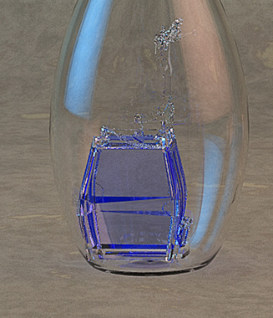 | 50
Стаканы ручной работы со стеклянной фигурой горы Эльбрус (в соответствии с 3D моделью заказчика) | 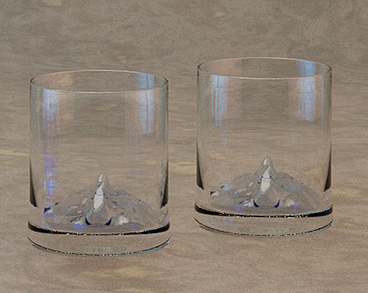 | 500

